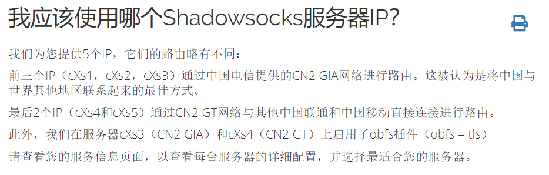

手动设置服务器地址

服务器配置

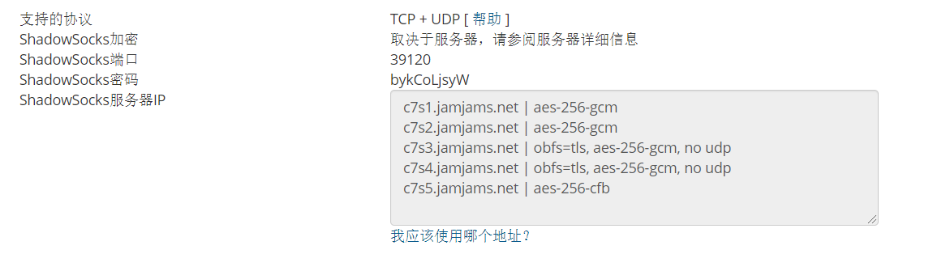

像这样配置

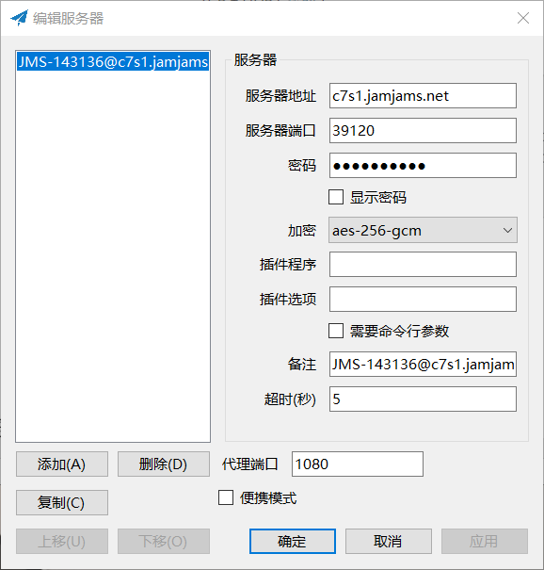

快速导入

先复制链接，之后按下图导入

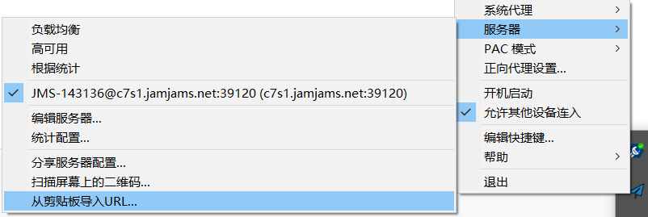

服务器链接

服务器1

ss://YWVzLTI1Ni1nY206YnlrQ29ManN5V0BjN3MxLmphbWphbXMubmV0OjM5MTIw#JMS-143136@c7s1.jamjams.net:39120

服务器2

ss://YWVzLTI1Ni1nY206YnlrQ29ManN5V0BjN3MyLmphbWphbXMubmV0OjM5MTIw#JMS-143136@c7s2.jamjams.net:39120

服务器5

ss://YWVzLTI1Ni1jZmI6YnlrQ29ManN5V0BjN3M1LmphbWphbXMubmV0OjM5MTIw#JMS-143136@c7s5.jamjams.net:39120